**Interface DHT 11(Temperatureand huSensor ) with Arduino**

આજે આપણે DHT 11 વિશે શિખીશું.

**DHT 11 શું છે?**

DHT 11 એક એવું Sensor છે જેનો ઊપયોગ કરીને આપણે વાતાવરણમાં રહેલું તાપમાન અને વાતાવરણમાં રહેલો ભેજ જાણી શકીએ છે.

**DHT 11 કેવું હોય છે?**

DHT 11 નીચે દર્શાવેલી આકૃતિ પ્રમાણે હોય છે.

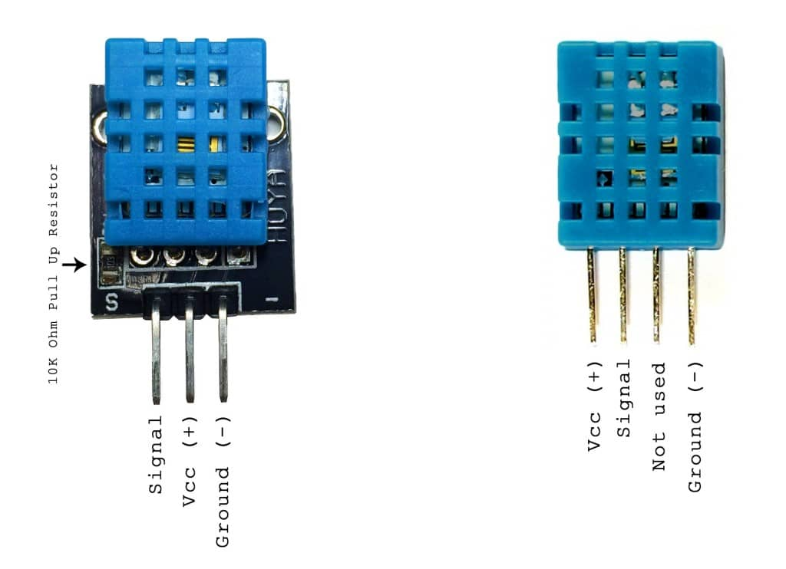

ઉપર દર્શાવ્યા પ્રમાણે DHT 11 બે પ્રકારના હોય છે,તમે જોઈ શકો છો કે એકમાં ત્રણ અને બીજામાં ચાર પીનો છે.

**DHT 11 અને Arduino નું જોડાણ કઈ રીતે કરવું ?**

DHT 11 ને Arduino સાથે તમે નીચે પ્રમાણે જોડી શકો છો.

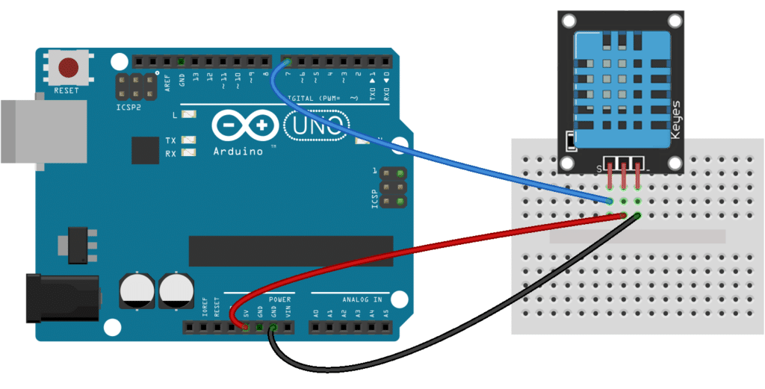

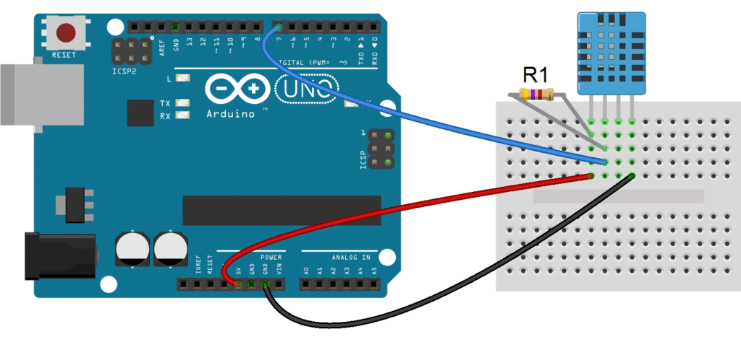

કનેક્શન કર્યા બાદ લેપટોપમાં Arduino ide software ખોલો અને તેમાં પોર્ટ અને બોર્ડ પસંદ કરો જે નીચેની આકૃતિમાં બતાવ્યું છે.

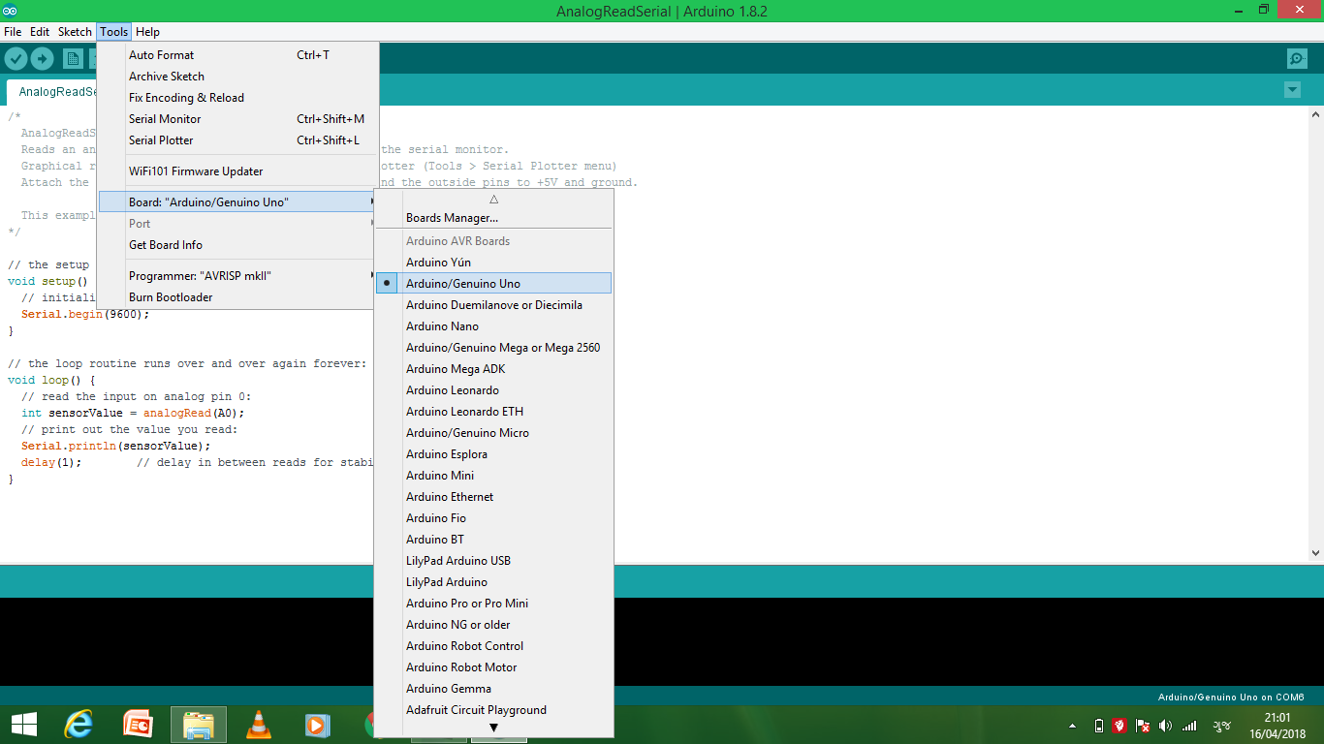

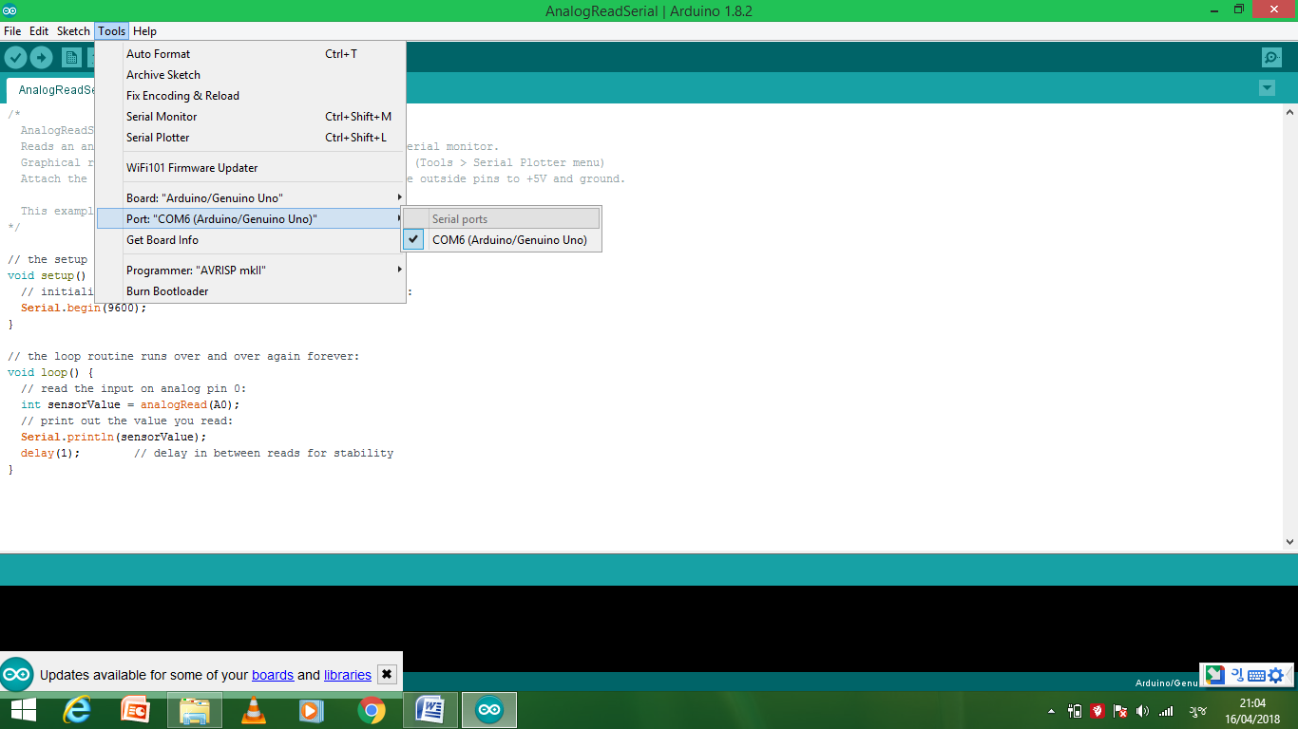

બોર્ડ અને પોર્ટ પસંદ કર્યા પછી નીચે જે કોડ દર્શાવેલો છે તેણે તમારા લેપટોપમાં પેસ્ટ કરો અને ત્યારબાદ કમ્પાઈલ અને અપલોડિંગ કરો.અપલોડિંગ ડન થયા પછી તમે સેરીયલ મોનીટરમાં તાપમાન અને વાતાવરણમાં રહેલો ભેજ જોઈ શકશો.

સીરીયલ મોનીટર માટે તમે નીચે પ્રમાણે Step follow કરો.

Arduino ide > Tools > Serial Monitor

#include<dht.h>

dht DHT;

// if you require to change the pin number, Edit the pin with your arduino pin.

#define DHT11_PIN 3

void setup()

{

Serial. begin(9600);

Serial.println("welcome to TechPonder Humidity and temperature Detector"); }

void loop()

{ // READ DATA

int chk = DHT.read11(DHT11_PIN);

Serial.println(" Humidity " );

Serial.println(DHT.humidity, 1);

Serial.println(" Temparature ");

Serial.println(DHT.temperature, 1);

delay(2000);

}